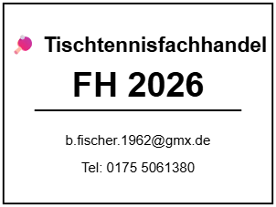

🏓 Tischtennisfachhandel FH 2026

Profi-Tischtennisplatten live testen & direkt mitnehmen – ohne Markenaufschlag
Hochwertige Wettkampftische – direkt aus China, dem weltweit führenden Zentrum des Tischtennissports.
Dort, wo auf höchstem Niveau gespielt, entwickelt und perfektioniert wird.
Viele der besten Spieler der Welt kommen aus China – und genau dort entstehen auch die Tische, auf denen täglich auf Top-Niveau trainiert wird.
👉 Alle angebotenen Tische verfügen über:
- 25 mm Spielfläche (Wettkampfstandard)
- superschnelle Oberfläche durch spezielle Polyester-Beschichtung
- präzises, gleichmäßiges Ballabsprungverhalten
- Zertifizierung nach EN 14468-1 und ITTF-Standard
👉 Kein Online-Kauf kann das Spielgefühl ersetzen.
👉 Teste die Tische live vor Ort – und entscheide selbst.
👉 Jetzt Termin vereinbaren
🧠 Warum bei mir kaufen?
Ich spiele seit über 50 Jahren Tischtennis, viele Jahre davon in der Verbandsliga im Rheinland.
Ich kenne den Unterschied zwischen „okay“ und „wirklich gut“.
Meine Tische habe ich nicht nach Katalog ausgewählt – sondern nach echtem Spielgefühl.

Deine Vorteile:
- 🏓 Live testen vor dem Kauf (eigene kleine Halle in 56377 Nassau)
- ☕ persönliche Beratung in entspannter Atmosphäre
- 🚚 Sofort-Mitnahme möglich (Lager direkt vor Ort)
- 💰 Top-Qualität ohne Markenaufschlag
- 📦 bewusst kleine Stückzahlen → individuelle Betreuung

🏓 Unsere Tischtennisplatten
Aktuell stehen dir 5 verschiedene Ausführungen zur Verfügung:

🔵 Klassische Wettkampfoptik (Blau)
Der bewährte Standard – ideal für Vereine und traditionelle Spieler.

⚫ Moderne Wettkampfoptik (Schwarz)
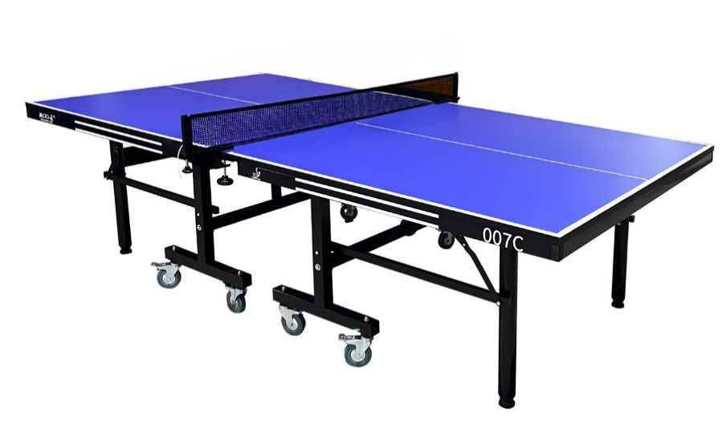
Mit farbigen Linien – inspiriert von internationalen WTT-Turnieren
➡️ individuell, hochwertig und ein echter Blickfang

💎 Modelle & Preise
- Einsteigermodelle: ab ca. 520 €
- Premium-Wettkampftische: bis ca. 680 €
👉 Alle Modelle bieten:
- 25 mm Plattenstärke (Wettkampfstandard)
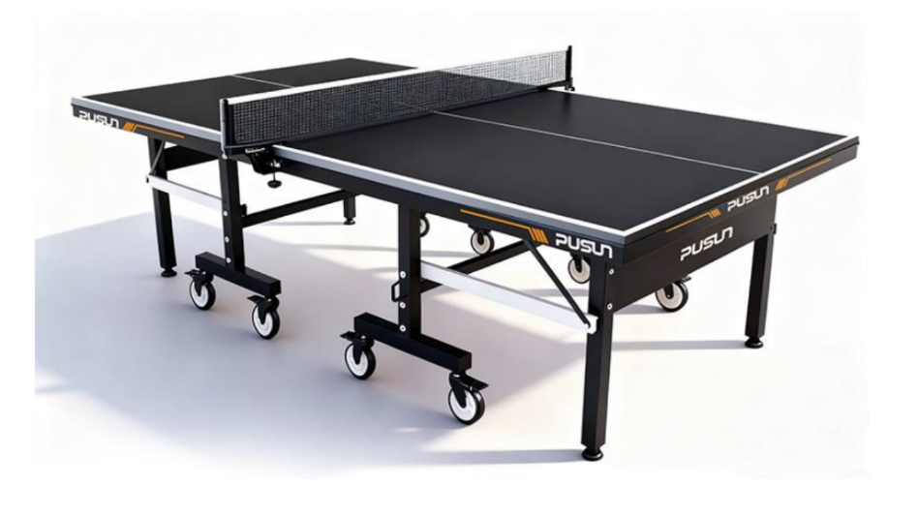
- stabile Konstruktion
- hochwertige Verarbeitung
- präzises Spielverhalten

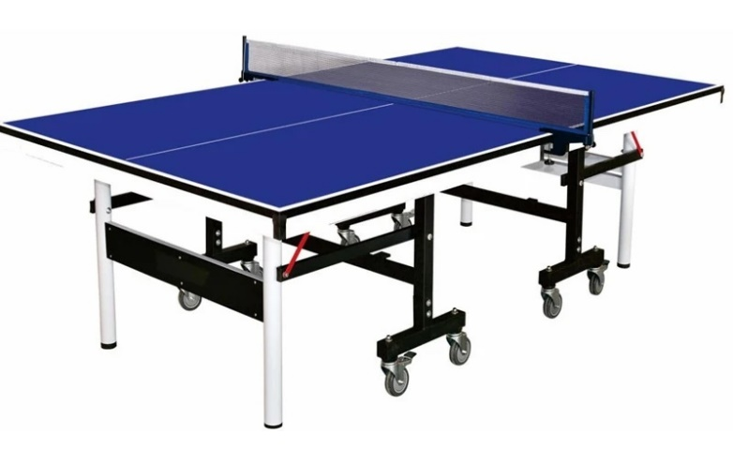

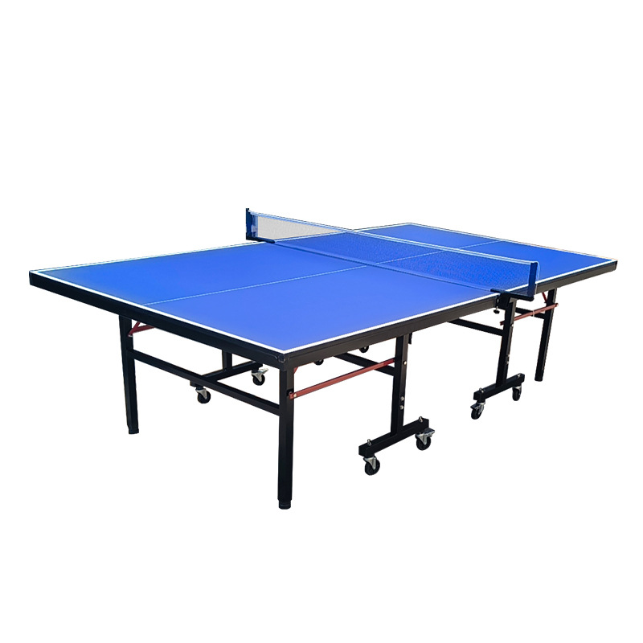

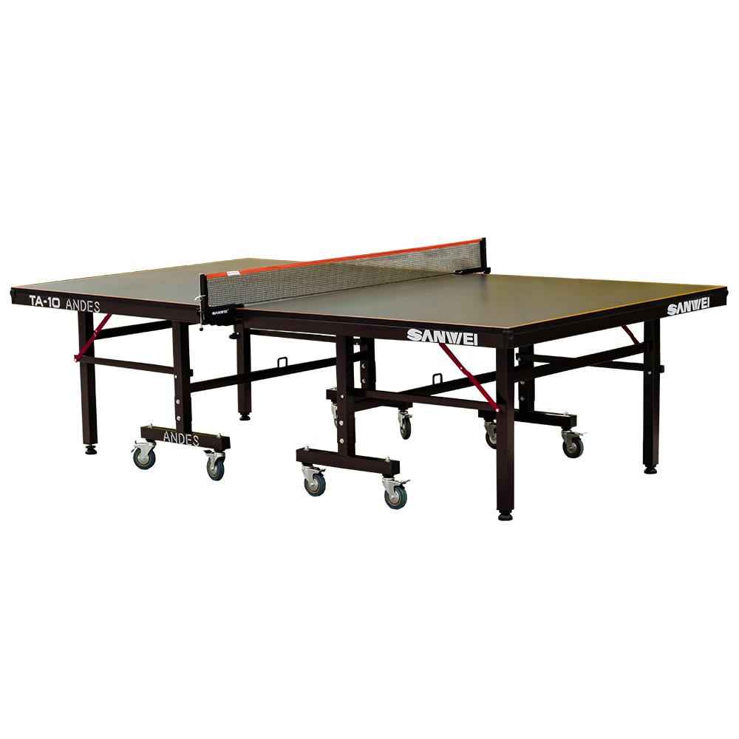

🎯 Testen statt blind kaufen
Bei mir kaufst du keinen Tisch „auf Verdacht“.
👉 Spiele selbst
👉 Trainiere gerne auch mit mir
👉 Vergleiche verschiedene Modelle
→ Triff deine Entscheidung in Ruhe – ganz ohne Kaufdruck

🚚 Verfügbarkeit

- Sofort verfügbar: 2–4 Tische je Modell
- Nachlieferung: ca. 4–6 Wochen
👉 Reservierung möglich

📍 Besichtigung & Beratung
Besuche erfolgen ausschließlich nach Terminvereinbarung –
so kann ich mir ausreichend Zeit für dich nehmen.
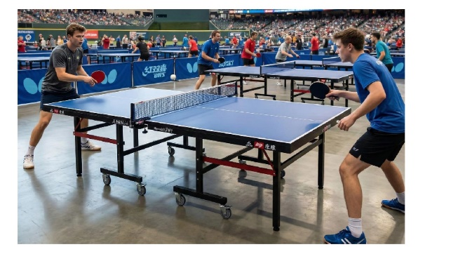
👉 Terminvereinbarung per Telefon, WhatsApp oder E-Mail

👤 Über mich
Tischtennis begleitet mich seit Jahrzehnten – und begeistert mich bis heute.
Als 64-jähriger Rentner habe ich jetzt endlich die Zeit, mich intensiver dem zu widmen, was ich schon immer gerne gemacht habe.
Auch wenn meine „besten Zeiten“ als Spieler natürlich vorbei sind – der Ehrgeiz ist geblieben und zeigt sich bei jedem Training und Spiel.
Als ehemaliger Verbandsligaspieler weiß ich genau, worauf es bei einem guten Tisch wirklich ankommt.
Ich habe mich bewusst dafür entschieden, hochwertige Tische direkt aus den Produktionsstätten in China zu beziehen – dort, wo auch für den internationalen Markt gefertigt wird.
👉 Ohne unnötige Zwischenhändler
👉 Ohne überhöhte Markenpreise

Mein Ziel:
Beste Qualität zu fairen Preisen – kombiniert mit ehrlicher, persönlicher Beratung.

📞 Kontakt

Bernd Fischer Schloßberg 28 56377 Nassau
📱 Telefon: 0175 50612380
💬 WhatsApp: 0175 5061380
📧 E-Mail: b.fischer.1962@gmx.de

👉 Jetzt Termin sichern – solange Tische verfügbar sind!

